# Vidensdelen

Opgave 1

**Beskriv hvordan man tilføjer flere projects til en solution.**

Klik på din solution i din Solution Explorer.

Højreklik på din solution og under ”Add”, klik på ”New Project…”.

Herefter kan du tilføje et nyt projekt til din solution.

## Opgave 2

**Hvilken filendelse har C# class filer?**

Det er filnavn.cs, f.eks. ClassNotify.cs.

**Er disse tekstfiler eller er de kompileret kode (binære filer)?**

Det er tekstfiler. Jeg mener at din compiler, altså når du kører koden, bliver din tekstfiler omskrevet til binære filer som din computer så kører.

## Opgave 3

**Skriv syntaksen for erklæring af en variabel af en C# indbygget datatype, hhv. med og uden initialisering.**

Int myInt = 1; // Med intialisering

Int myint; // Uden intialisering

**Skriv også syntaksen for overskrivning af en eksisterende værdi i en variabel.**

Int myInt = 1;

myint = 2; // Overskrivning af værdi i variabel

Opgave 4

**Hvilken datatype ville du vælge til at repræsentere en persons navn?**

Der ville jeg vælge datatypen string, så for mig ville det være:

string firstName = ”Patrick”;

Opgave 5

**Hvilken datatype ville du vælge til at repræsentere hvor mange æbler der er i en papkasse?**

Her ville jeg vælge datatypen int som kun kan indeholde heletal som fungerer helt fint i dette eksempel:

Int appleCount = 24;

Opgave 6

**Beskriv med egne ord hvad en variabel er.**

En variabel indeholder en værdi som kan ændre sig. Hvad variablen kan indeholde, er baseret på dens datatype. F.eks. kan en int variabel kun indeholde hele tal.

## Opgave 7

**Angiv værdien af variablen x:**

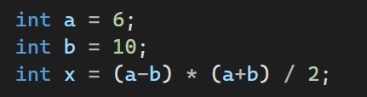

(6 - 10) * (6 + 10) / 2

-4 * 16 / 2

-64 / 2

x = -32

## Opgave 8

**Er denne syntaks i et for-loop hensigtsmæssig? Hvis ikke så begrund dit svar.**

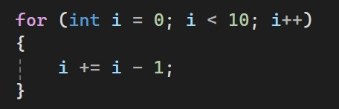

Nej, for-loopet er uendeligt.

Først bliver i sat til 0 i loopet. Inde i loopet bliver det sat til 0 – 1, så i bliver -1. Så går den op i loopet igen hvor den forøger i med 1, så den bliver 0 igen. Så den kører igennem det loop for evigt.

## Opgave 9

**Er dette korrekt syntaks i en metode? Hvis ikke så begrund dit svar.**

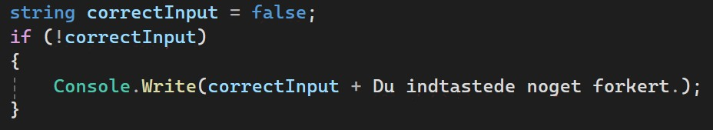

Det første problem er at variablen correctInput har datatypen string. Det burde være datatypen bool som kan indeholde værdien false eller true. String datatypers indhold skal også have ”” omkring sig.

I din Console.Write skal der også være ”” omkring teksten så vi kan ændre det til:

bool correctInput = false;

if (!correctInput)

{

Console.Write(correctInput + ” – Du indtastede noget forkert.”);

}

Den ville altid køre det der er inde i if, da du erklærer og initialiserer correctInput i den tidligere linje, så correctInput er altid false.

## Opgave 10

**Er dette korrekt syntaks inde i en Main metode? Hvis ikke så begrund dit svar.**

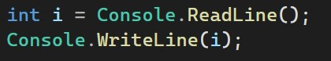

Det er ikke korrekt.

For at man kan gemme en readline i en int, skal man lave en int.Parse(). Det ville også være godt, hvis det var inde i en try catch hvis brugeren ikke skriver et nummer ind, så giver programmet ikke en fejl:

string userInput = Console.ReadLine();

try

{

int number = int.Parse(userInput);

}

Catch (FormatException)

{

Console.WriteLine(“Du indtastede ikke et gyldigt nummer!”);

}

Opgave 11

**Beskriv hvad forskellen er på compileren og afviklingsmiljøet?**

Compileren er den der omsætter tekstfiler til binære filer.

Afviklingsmiljøet er hvor C#-programmer eksekveres.